**Eficiência Técnica e Políticas Públicas na Agropecuária na Amazônia Oriental**

*Dyeggo Rocha Guedes*[1]

*Juliana de Sales Silva*[2]

**1 Introdução**

O agronegócio possui posição de destaque no debate mundial acerca do desenvolvimento econômico, como forma de promotor de taxas de crescimento econômico, contribuindo para um melhor padrão de vida da população de um país (FERREIRA *et al*., 2006). No Brasil, o conjunto de atividades que fazem parte do agronegócio sempre possuem função relevante no que tange o crescimento, geração de renda e emprego. Como pode ser observado no Gráfico 1, o qual mostra o destaque da balança comercial do agronegócio e agropecuária brasileira na balança comercial do País.

Gráfico 1 – Evolução da balança comercial brasileira, do agronegócio e da agropecuária de 1997 à 2016

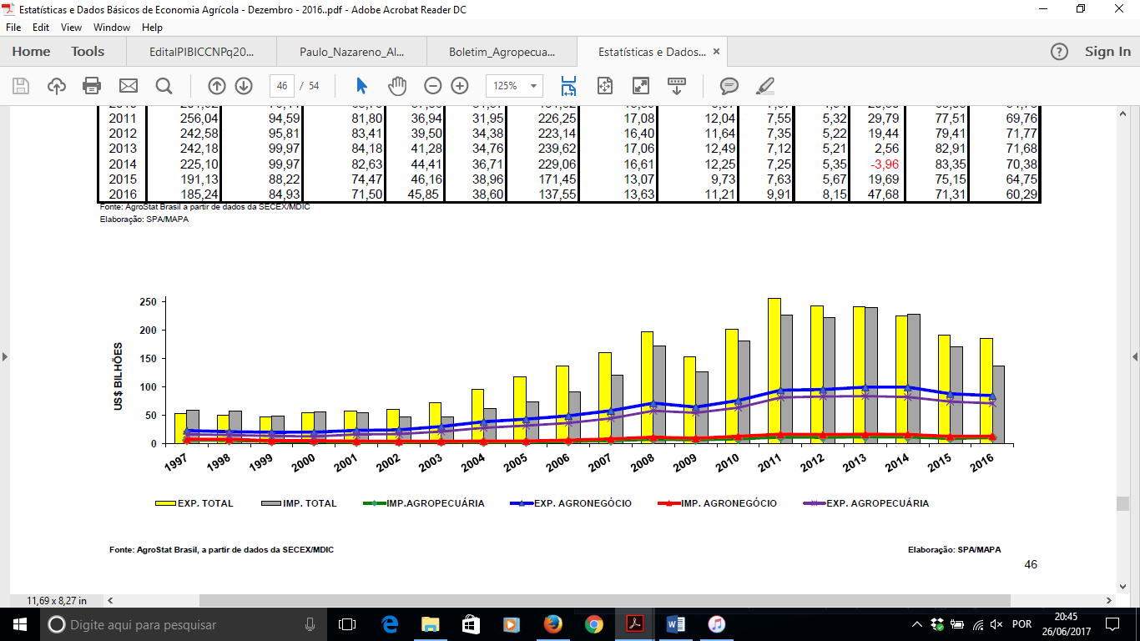

Fonte: MAPA, 2016.

Neste cenário de evolução do agronegócio e do setor agropecuário brasileiro, a política agrícola tem papel fundamental como mecanismo de apoio à produção agroindustrial, principalmente por compatibilizar seus instrumentos aos condicionantes da economia. Nesse sentido, como apontado por Teixeira *et al*. (2014) o desempenho futuro da agropecuária brasileira está relacionado, cada vez mais, à criação de novas alternativas de apoio à produção de forma a manter a atividade em constante progressão, com possibilidades de ampliação via modernização das estruturas produtivas.

O setor agropecuário na Amazônia oriental, mais especificamente, no estado do Pará possui grande relevância, sendo a pecuária paraense, atividade econômica dominante, responsável por cerca de 54% do PIB do setor primário no estado enquanto que a agricultura, abarca 27% (FAPESPA, 2015). O desempenho positivo do estado é decorrente, sobretudo, do processo de modernização tecnológica, com introdução de novos sistemas de produção, no melhoramento de pastagens, na melhoria genética e sanitária do rebanho, e na preocupação com o bem-estar animal, para a pecuária. Enquanto que na agricultura, o positivo resultado no estado é decorrente das boas condições edafoclimáticas da região, boas terras agricultáveis e grandes extensões territoriais com potencial para desenvolvimento da irrigação sustentável (SOUZA *et al.*, 2012; FAPESPA, 2015).

Devido à grande importância do setor agropecuário no crescimento econômico, políticas que busquem melhorias neste setor são imprescindíveis. Dentre as políticas agrícolas de apoio ao setor destacam-se a Política Nacional de Assistência Técnica e Extensão Rural (Pnater) e Política de Crédito Rural. Além dessas políticas com foco principal no setor agrícola, outras políticas sociais acabam tendo papel fundamental na complementação da renda do meio rural, como o Bolsa Família.

A Pnater tem como principal escopo fomentar o desenvolvimento rural, por meio da geração de uma maior renda e produtividade da atividade agropecuária, garantindo ganhos de bem-estar para o meio rural, principalmente em países em desenvolvimento, os quais estão muitas vezes associados a um maior contingente populacional vivendo em áreas rurais (ANDERSON; FEDER, 2004). Segundo Christoplos (2010) tais objetivos podem ser alcançados dado que a Assistência Técnica e Extensão Rural (Ater) facilita o acesso dos produtores e suas organizações ao conhecimento, informação e tecnologia, representando também um elo com parceiros na pesquisa, educação e outras instituições relevantes, bem como contribui para que tais produtores ampliem suas habilidades e práticas gerenciais, técnicas e organizacionais. O investimento em assistência técnica e extensão rural no Brasil em 2012 foi aproximadamente R$1 bilhão, enquanto que no estado do Pará foi R$6,2 milhão (FINBRA-TN, 2017).

No que tange o crédito rural, este se constitui como uma das bases da política agrícola brasileira, sendo um dos principais instrumentos de apoio ao setor, além de contribuir para o desenvolvimento da agricultura familiar. Apesar da baixa participação do PRONAF (Programa Nacional de Incentivo à Agricultura Familiar) na distribuição total dos recursos se comparada à agricultura empresarial, o programa conseguiu atender uma grande parcela de pequenos agricultores que até então tinham dificuldades no acesso ao crédito rural. No ano de 2016, o estado do Pará foi responsável por cerca de 27% da carteira de crédito rural disponibilizado para o Norte do Brasil, o equivalente a 1,10% de toda carteira de crédito do Brasil (MAPA, 2016).

Além de tais políticas supracitadas, outra política pública com efeitos significativos no meio rural, apesar de não ser uma política voltada para o setor agropecuário, é o Bolsa Família. O Programa foi iniciado em 2004 e tem como foco principal prevenir, enfrentar e reduzir a situação de pobreza das famílias (DUARTE *et al*, 2009). Sendo assim, como aponta Nunes e Mariano (2015), o programa ocasiona diminuição da pobreza no meio rural. No Pará, segundo dados do Ministério do Desenvolvimento Social e Combate à Fome (DATA SOCIAL, 2018) no ano de 2016 foram 898.914 famílias beneficiadas no Estado.

Diante do apresentado, uma avaliação mais robusta do efeito da assistência técnica, crédito rural e programas sociais na eficiência dos produtores do setor agropecuário, em termos de produtividade, torna-se relevante, por favorecer a criação e/ou aperfeiçoamento de políticas e até mesmo maior alocação de recursos destinados a este setor.

Na literatura os trabalhos sobre políticas públicas brasileiras e eficiência têm enfatizado apenas políticas voltadas para o setor agrícola, como PNATER e Crédito Rural (RADA; BUCCOLA, 2012; RADA *et al.,* 2018). No entanto, existe uma lacuna ao investigar o efeito de outras políticas, como Bolsa Família, na eficiência técnica dos estabelecimentos rurais, em especial os paraenses. Sendo assim, pretende-se investigar o principal o efeito das políticas públicas, PNATER, Crédito Rural e Bolsa Família, sobre a eficiência técnica dos estabelecimentos agropecuários do Pará, considerando diferentes faixas de terras.

Portanto, acredita-se que este tipo de pesquisa é de grande importância uma vez que pode servir de ferramenta para representar o desempenho produtivo dos estabelecimentos rurais e observar se essas políticas públicas estão gerando benefícios ao meio rural.

Além desta introdução, o trabalho é composto por mais quatro seções, referencial teórico sobre medidas de eficiência, metodologia, resultados e considerações finais.

**2 Referencial Teórico**

**2.1. Medidas de Eficiência**

Os pressupostos da teoria econômica neoclássica indicam que os agentes econômicos são racionais e têm como objetivo otimizar seu comportamento. Na agropecuária, por exemplo, esse comportamento pode ser representado quando os produtores buscam maximizar a produção e/ou minimizar os custos. Assim, o máximo lucro seria obtido quando estes dois objetivos fossem alcançados simultaneamente. Contudo, na prática, verifica-se que nem todos os produtores conseguem otimizar estes objetivos, ou seja, alcançar a eficiência econômica em suas atividades (ALMEIDA, 2012).

Na literatura econômica, no que se refere a produtividade, a medida de eficiência está relacionada com o menor custo ou a maior nível de produção, dado determinado sistema de produção. Os primeiros pesquisadores que trabalharam essa eficiência na produção foram Debreu (1951), Koopmans (1951) e Shephard (1953). Posteriormente, Farrell (1957) traz suas contribuições empiricamente, o qual estima uma fronteira de produção (isoquanta) pela combinação de insumos e produtos de um conjunto de unidades produtivas.

De maneira geral, eficiência técnica pode ser entendida como a combinação ótima de insumos utilizada na produção com o objetivo de obter o máximo de produto. Além dessa eficiência, tem-se a eficiência alocativa, que se refere a capacidade da firma em empregar os insumos em dimensões ótimas, dados seus preços relativos. Sendo possível chegar a eficiência econômica, por meio da combinação da técnica com a alocativa (FARRELL, 1957).

A análise de eficiência técnica pode ser realizada por orientação produto ou insumo, como aponta Coelli *et al.* (1998), que pode ser representada pela Figura 1a e 1b, respectivamente. Na Figura 1a a curva ZZ' representa a curva de possibilidade de produção (CPP), o ponto A corresponde a uma produção ineficiente (abaixo da CPP) e a distância AB representa a ineficiência técnica, indicando que mais produtos poderiam ser produzidos utilizando a mesma quantidade de insumos. Sendo conhecido os preços, pela curva DD', se tornaria possível observar a eficiência alocativa, sendo representada pelo ponto B'.

A Figura 1b representa a orientação insumo, onde a curva SS' é a isoquanta de uma unidade produtiva eficiente tecnicamente, isto é, a fronteira de possibilidade de utilização eficiente dos insumos. A distância QP a ineficiência técnica (sendo P a quantidade de insumos utilizada), ou seja, a quantidade pela qual todos os insumos poderiam ser proporcionalmente reduzidos, sem redução na produção. A eficiência técnica pode ser alcançada pela razão OQ/OP. Conhecendo os preços dos insumos, poderia se alcançar a eficiência alocativa, representada pela razão OR/OQ.

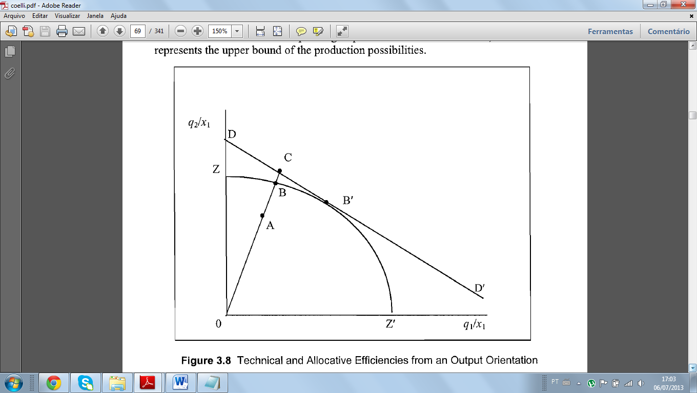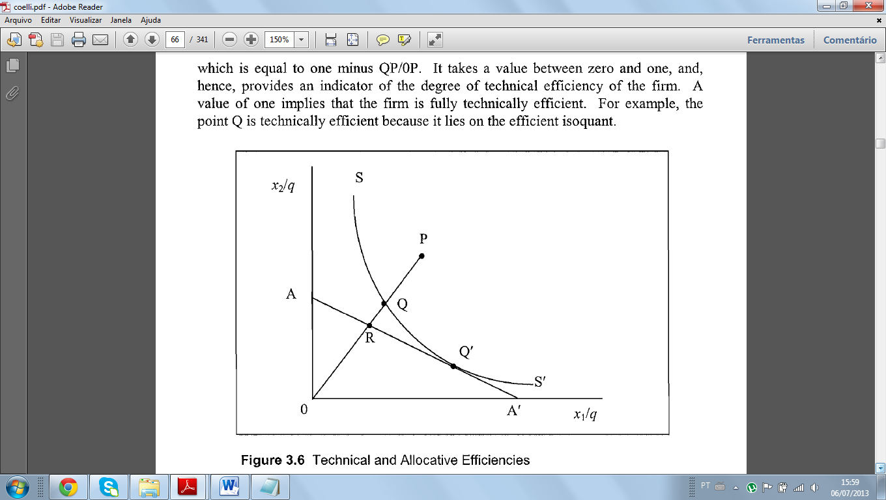

(a) (b)

Figura 1: Representação das eficiências técnica e alocativa para orientação-produto (a) e orientação-insumo(b).

Fonte: Coelli *et. al* (1998).

Sendo assim, a eficiência por orientação produto é obtida pela quantidade máxima de produtos que pode ser reduzido com determinado nível de insumo. Enquanto que a por orientação insumo é alcançada pela redução máxima de insumos, mantendo o mesmo nível de produção. Nesta pesquisa, pela falta de informação referente aos preços de determinados fatores de produção, a eficiência técnica será analisada pela orientação-produto.

Tendo com base estes trabalhos, foram desenvolvidos diversos modelos para análises de eficiência por meio de estimação de função de produção, tendo como principais abordagens as não paramétricas e as paramétricas.

A abordagem não paramétrica utiliza programação linear para identificar firmas que utilizam as melhores práticas produtivas, para depois utiliza-las como parâmetro de comparação as outras firmas, na qual firmas situadas abaixo da fronteira, são consideradas ineficientes. Suscintamente, as únicas restrições impostas à esta abordagem são que a tecnologia deve ser convexa (perfeita divisibilidade) e ter livre disponibilidade de insumos e produtos. Já a abordagem paramétrica, a qual será utilizada nesta pesquisa, tem como principal característica a imposição de uma forma funcional à tecnologia, que pode ser determinística ou estocástica, em que a primeira supõe que toda ineficiência é devido aos fenômenos que estão sobre o controle das firmas, enquanto que a segunda supõe um erro composto, isto é, um unilateral e outro simétrico (BARROS *et al.*, 2004). Nesta pesquisa, será utilizado a abordagem paramétrica, pelo método de Fronteira Estocástica de Produção.

**3 Metodologia**

Nesta seção será apresentado o método da Fronteira Estocástica de Produção, o qual será utilizado no intuito de identificar o efeito das políticas públicas consideradas na pesquisa (crédito rural, assistência técnica, cooperativas e educação) sobre a eficiência técnica dos estabelecimentos agropecuários do Pará.

**3.1 Fronteira Estocástica de Produção**

O objetivo primordial da técnica da fronteira estocástica de produção é a estimação de uma função de produção, em que se espera obter a máxima produção a partir de uma combinação de fatores, em determinado nível tecnológico. No entanto, Marinho (2016) apresenta que dada a existência de ineficiências técnicas, não se tem garantia da eficiente utilização dos fatores de produção.

Aigner, Lovell e Schmidt (1977) e Meeusen e Van den Broeck (1977) foram os primeiros a dividir o termo de erro em dois componentes. A representação gráfica do modelo pode ser observa na Figura 2, em que V representa o erro aleatório e U a ineficiência.

Assim, a fronteira de produção é obtida a partir da estimação de uma função de produção (Função A), a qual é adicionada o termo de erro composto (V+U), resultando em uma “Função B”. Subtraindo-se dessa “Função B” a parte que representa o erro aleatório (V), obtém-se a função fronteira de produção estocástica C. Sendo a distância entre cada produtor individual (Função D) e a fronteira de produção uma medida de ineficiência técnica ou econômica (LIMA, 2006).

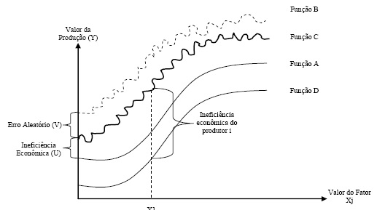

Figura 2 - Representação das funções de produção média, dado um produtor hipotético, representado pela função D, e da função de produção estocástica, dada pela função C.

Fonte: Lima (2006).

**3.2 Modelo empírico**

Na abordagem empírica do modelo, é necessário a definição da forma funcional da fronteira estocástica, conforme apontado por Coelli e Battese (1996), a qual pode ser realizada por diversas formas, como Leontief, Cobb-Douglas e Translog. Nesta pesquisa, será utilizada a forma funcional Cobb-Douglas[3], que trabalha com retornos de escala restritos aos mesmos valores para todas as firmas da amostra e elasticidade de substituição unitária.

No presente trabalho, os estabelecimentos agrícolas (*i*) serão agrupados por grupos de área (*j*). Dessa forma, a especificação da função fronteira de produção pode ser resumida da seguinte forma:

 (1)

Com inclusão de variáveis *dummies* para município e grupo de área total, a forma logarítima, de acordo com Coelli *et al.* (2003), pode ser especificada como:

$lnY_{ij}=\sum_{i=1}^{n}{{lnβ}_{ij}}X_{ij}+\sum_{h=1}^{143}{M_{m}}+\sum_{g=1}^{9}{G_{g}+v_{ij}-u_{ij}}$ (2)

em que *Yij* representa o valor da produção do município *i* referente ao grupo de área *j*; *Xij* representa as quantidades utilizadas dos fatores de produção, quais sejam: área do estabelecimento, trabalho, estoque de capital e despesas com insumos comprados; *Mm* representa *dummies* para os municípios do estado do Pará; *Gg*representa *dummies* para os 10 grupos de área total considerados; e *βij* é um vetor dos parâmetros a serem estimados, que definem a tecnologia de produção. Serão incluídas *dummies* para captar características fixas de cada município e grupo de área, além de tentar controlar possível autocorrelação espacial, de forma a obter uma estimativa da eficiência, livre desses efeitos[4].

Os termos de erro  e  são vetores que representam componentes distintos do erro:  é o termo de erro aleatório, com distribuição normal, independente e identicamente distribuída (*iid*), truncada em zero e com variância  e capta os efeitos estocásticos fora do controle da unidade produtiva, como erros de medida e clima, por exemplo; e  é responsável por captar a ineficiência técnica do *i-ésimo* grupo, isto é, a parte do erro que constitui um desvio para baixo com relação à fronteira de produção, e são variáveis aleatórias não-negativas. Este termo unilateral pode seguir a distribuição meio-normal, normal truncada, exponencial e gama (AIGNER; LOVELL; SCHMIDT, 1977; GREENE, 1980). Neste trabalho, assim como em Tupy e Shirota (1998), foi considerada a distribuição exponencial[5].

No que se refere as relações encontradas, espera-se obter uma relação positiva entre as variáveis explicativas e o valor bruto da produção, o que pode dar indícios de uma relação positiva entre o aumento dos fatores de produção e o aumento do valor da produção agropecuária.

Destaca-se que, em seguida a estimação da fronteira de produção, são incorporados um vetor de variáveis explicativas do termo de erro relativo à ineficiência técnica, no qual serão incluídas as variáveis representativas das políticas públicas de interesse (PNATER, Crédito Rural e Bolsa Família), as quais são, *financiamento, assistência* e *rendagoverno*, que direcionam se o estabelecimento teve acesso a acesso a instituições, bens públicos e programas sociais. Sendo assim, a equação estimada para identificar os efeitos de tais variáveis sobre o desempenho produtivo dos estabelecimentos agropecuários paraenses foi especificada da seguinte forma:

(4)

em que LnIT é o logaritmo da ineficiência técnica do estabelecimento *i* referente ao grupo de área *j*; *Financiamento* representa se o estabelecimento recebeu algum financiamento; *Assistência*, representa a parcela de produtores que receberam assistência técnica do governo; *RendaGoverno* representa o logaritmo da renda de programas sociais recebida do governo; *Irrigação,* representa a parcela de produtores com acesso à tecnologia de irrigação; *Experiência* é uma variável que representa se o dirigente do estabelecimento agrícola; *Armazenamento*, representa a parcela de produtores com acesso à armazenagem; *Escolaridade*, é uma variável que representa baixa escolaridade do dirigente, sendo construída pela soma da proporção dos dirigentes que não sabem ler e têm ensino fundamental incompleto sobre o número total de produtores; e *ÁreaTotal*, que representa a área total do estabelecimento em hectares.

Em seguida à realização da estimação da função fronteira, para obter a medida de eficiência técnica executa-se o procedimento de Jondrow *et al*. (1982) na separação dos desvios da fronteira em seus componentes aleatórios e de ineficiência. Segundo este procedimento, a eficiência técnica pode ser definida como a razão entre o produto observado e o produto potencial da amostra. Assim, a expressão para eficiência técnica de determinada observação pode ser definida da seguinte forma:

 (3)

em que o valor de estará situado no intervalo [0;1], sendo que zero representa completa ineficiência e 1, plena eficiência.

**3.3 Fonte e Tratamento dos Dados**

As informações sobre as variáveis utilizadas nesta pesquisa são oriundas de uma tabulação especial dos microdados do Censo Agropecuário de 2006, realizada pelo Instituto de Pesquisa Econômica Aplicada – IPEA. Tal tabulação consistiu em organizar todos os dados de acordo com a classe de área dos estabelecimentos e condição do produtor, o que permitiu o uso de uma gama maior de variáveis neste trabalho, contribuindo para uma estimativa mais precisa da relação entre as políticas públicas selecionadas e a eficiência técnica dos estabelecimentos agropecuários do Pará.

Assim como nos trabalhos de Helfand e Levine (2004) e Helfand *et al.* (2015), foram criadas unidades representativas para cada tamanho do estabelecimento e condição do produtor em relação a terra, em cada município. Estas unidades representativas foram obtidas pela divisão do valor total de determinada variável pelo número de estabelecimentos, em um grupo de área e município específico. Assim, em cada grupo de área pertencente a cada município, construiu-se uma unidade representativa. A utilização de tal procedimento foi necessária, dado que as informações obtidas não representam os microdados do censo agropecuário.

Como visto em subseções anteriores, a primeira etapa para obtenção dos escores de eficiência é a estimação da função fronteira de produção. Para tal, o valor bruto da produção (*vprod*) foi definido como a variável produto. No tocante aos fatores de produção, esses foram definidos pelas seguintes variáveis: área do estabelecimento utilizada na agropecuária, compreendendo as áreas de lavoura (permanente e temporária) e pastagem, representando uma *proxy* do fator *terra*; valor total dos bens dos estabelecimentos agropecuários, como benfeitorias, veículos, terra, máquinas, implementos e tratores, representando uma *proxy* para bens de *capital*; soma do número de unidades de trabalho familiar e contratada, sendo uma *proxy* do fator *trabalho*; e despesa realizada não remuneradora de fator produtivo, referindo-se ao somatório dos gastos com corretivos do solo, adubos, agrotóxicos, medicamentos para animais, sementes e mudas, sal/ração, combustível e energia, representando uma *proxy* dos *insumos*. Além disso, foram adicionadas *dummies* para cada município do estado do Pará e *dummies* representativas dos grupos de área considerados, quais sejam: menos de 1 hectare (ha), 1 a menos de 5ha, 5 a menos de 10 ha, 10 a menos de 20ha, 20 a menos de 50ha, 50 a menos de 100ha, 100 a menos de 200ha, 200 a menos de 500ha, 500 a menos de 1000ha, mais de 1000ha.

No que se refere à análise dos determinantes da eficiência técnica, além das variáveis representativas das políticas públicas analisadas, isto é, montante do financiamento realizado (*Financiamento*), acesso à assistência técnica do governo (*Assistência*) e renda recebida de programas sociais do governo (*rendagoverno*) utilizadas como *proxies* de Crédito Rural, PNATER e Bolsa Família, respectivamente, também serão consideradas outras variáveis na tentativa de controlar as heterogeneidades derivadas às características específicas do produtor ou do estabelecimento. Tais variáveis são: *Aposentadoria*, *Irrigação*, *Experiência*, *Armazenamento,* *Escolaridade* e *Área Total*.

**4 Resultados e Discussões**

Nesta seção são apresentadas as estatísticas descritivas das variáveis utilizadas e o resultado do modelo desenvolvido nesta pesquisa, a função fronteira estocástica de produção, *Stochastic Frontier Approach* (SFA). As estatísticas descritivas dos 1.392 estabelecimentos agropecuários representativos do Pará estão apresentadas na Tabela 1.

|  |  |  |
| --- | --- | --- |
| Tabela 1 -Estatística descritivas das variáveis utilizadas | | |
| Variáveis | Média | Desvio-Padrão |
| *Fronteira* |  |  |
| vbp (R$) | 21.526,3 | 61.145,04 |
| área (ha) | 82,3 | 271,8 |
| trabalho | 2,876914 | 2,881824 |
| insumos (R$) | 9.925,53 | 106.295,70 |
| capital (R$) | 415.953,60 | 1.322.327 |
| *Ineficiência* |  |  |
| financiamento | 0,0830685 | 0,0872701 |
| assistência | 0,0782844 | 0,1177879 |
| rendagoverno (R$) | 56,91 | 219,35 |
| aposentadoria (R$) | 250,52 | 472,03 |
| irrigação | 0,0426002 | 0,1109012 |
| experiência | 0,5168319 | 0,2143813 |
| armazenamento | 0,0451727 | 0,1081708 |
| escolaridade | 0,8030269 | 0,1892358 |
| áreatotal (ha) | 306,98 | 697,61 |
| Fonte: Resultados da pesquisa. |  |  |
| Nota: ha – refere-se a hectare |  |  |
|  |  |  |

Observar-se que em relação ao valor da produção (*vbp*), o valor médio recebido pelos produtores do Pará foi de R$21.526,3. Além disso, percebe-se uma grande disparidade por meio do seu desvio padrão, que se apresenta maior que sua média. A área utilizada com lavoura (temporária e permanente) e pastagem por esses estabelecimentos foi em média 82,3 hectares. Já a quantidade média de trabalhadores, seja este contratado com familiar, foi cerca de 2,88 indivíduos.

Na perspectiva de examinar os gastos dos recursos em insumos e capital, observa-se que a média de utilização de insumos (gastos com energia, adubos, agrotóxicos, fertilizantes e etc.) é bem abaixo de seu desvio-padrão, indicando grande heterogeneidade na amostra. Essa heterogeneidade também é observada na utilização do recurso em capital (gastos com máquinas, equipamentos, trator e etc.), que obteve uma média de R$415.953,60.

A respeito das variáveis que podem ocasionar ineficiência técnica na produção dos estabelecimentos agropecuários paraenses, observa-se uma baixa média de estabelecimentos que receberam financiamento (0,083), assistência técnica do governo (0,078), variáveis aqui utilizadas como *proxies* das políticas agrícolas Crédito Rural e PNATER. No que se refere a renda advinda de políticas assistencialistas, *proxy* de Bolsa Família, a média de R$56,91.

Ainda com base na Tabela 1, observa-se uma baixa média na utilização de sistema irrigação (0,042) e local de armazenamento (0,045) nos estabelecimentos agropecuários do Pará, indicando que pouco acesso a essa tecnologia e local para estocar sua mercadoria. No que se refere a experiência agrícola, um pouco mais da metade (0,517) dos dirigentes possuem mais de 10 anos de experiência, dando indícios que essas pessoas, devido a essa experiência, possivelmente conseguem se adaptar e ter alternativas para manter o rendimento da atividade agropecuária em níveis desejados, mesmo em situações adversas.

Um maior nível educacional é apontado na literatura como responsável pela redução de ineficiência (BATTESE; COELLI, 1995), neste trabalho, para buscar captar isto, utiliza-se a variável escolaridade, que indica baixa baixo grau educacional. Observa-se na Tabela 1 uma média elevada (0,80), indicando que um nível educacional baixíssimo entre os dirigentes agropecuários no Pará. Por fim, a área total média do estabelecimento foi de 360,98 hectares.

A SFA para os estabelecimentos agropecuários representativos do Pará foi estimada com a forma funcional log-linear Cobb-Douglas por meio do método Máxima Verossimilhança. Portanto, dado que as transformações das variáveis em logaritmo natural, cada coeficiente estimado refere-se à elasticidade daquele fator de produção, a qual deve ser interpretada em termos percentuais. Além disso, o retorno da função de produção pode ser retirado desse tipo de forma funcional, por meio da simples soma das elasticidades dos fatores de produção. Observa-se na Tabela 2 que a soma dos coeficientes foi 0,91, indicando que a tecnologia utilizada se aproxima de retornos constantes à escala, implicando que um aumento na utilização dos fatores produtivos levaria a um crescimento proporcional no valor da produção, semelhantemente ao resultado encontrado por Helfand *et al*. (2015) em seu trabalho para o Brasil rural.

Sendo assim, pode-se observar na tabela indicada os resultados das estimativas da função de produção estimada, bem como os determinantes da ineficiência. Cabe destacar que, para garantir uma maior robustez aos resultados e solucionar o problema de heterocedasticidade, foi utilizado no modelo o procedimento de *bootstrap* para obtenção dos erros-padrão robustos. Adicionalmente, o resultado da estatística de Wald indica um bom ajustamento do modelo, rejeitando-se a hipótese nula de insignificância conjunta das variáveis.

|  |  |  |  |  |  |
| --- | --- | --- | --- | --- | --- |
| Tabela 2 -Resultados da Estimação da Fronteira Estocástica de Produção e Ineficiência Técnica | | | | | |
| Variáveis | Coeficientes | | Erro-Padrão Robusto (*bootstrap*) | z | Prob>|z| |
| *Fronteira (lnVBP)* |  | |  |  |  |
| lnárea | 0,0195ns | | 0,0215 | 0,91 | 0,365 |
| lntrabalho | 0,0919* | | 0,0317 | 2,90 | 0,004 |
| lninsumos | 0,0669* | | 0,0211 | 3,17 | 0,002 |
| lncapital | 0,7242* | | 0,0250 | 28,93 | 0,000 |
| constante | 1,3805* | | 0,2860 | 4,83 | 0,000 |
| *Ineficiência* |  | |  |  |  |
| financiamento | -4,7300** | | 2,2998 | -2,06 | 0,040 |
| assistência | -0,4577ns | | 0,8550 | -0,54 | 0,592 |
| lnrendagoverno | -0,5866* | | 0,1302 | -4,50 | 0,000 |
| lnaposentadoria | -0,2213* | | 0,0660 | -3,35 | 0,001 |
| irrigação | -3,3729ns | | 2,1506 | -1,56 | 0,118 |
| experiência | -1,2717*** | | 0,6587 | -1,93 | 0,054 |
| armazenamento | -2,7374*** | | 1,5221 | -1,80 | 0,072 |
| escolaridade | -1,6360** | | 0,7315 | -2,24 | 0,025 |
| lnáreatotal | 0,2679* | | 0,0966 | 2,77 | 0,006 |
| constante | 1,4919* | | 0,6011 | 2,48 | 0,010 |
| Nº de observação | 1.392 | | | | |
| Log de verossimilhança | | -1900,0979 | | | |
| Teste de Wald | 1.05+06 | | Prob>chi2 | 0.00 |  |
| Vsigma | -0,7522* | | 0,1546 | -4,87 | 0,000 |
| Fonte: Resultados da pesquisa. | | | | | |
| Nota: Dados numéricos arredondados; significância estatística: *1%; **5%; ***10%; ns não significante | | | | | |

Em relação aos coeficientes estimados, observa-se que área foi o único fator não estatisticamente significante na formação do VBP. A elasticidade encontrada para a variável *trabalho* mostra uma relação positiva de mão-de-obra, seja familiar ou contratada, no aumento do VBP dos estabelecimentos representativos do Pará, isto é, um aumento em 10% deste fator estaria associado a um valor do produto médio 0,9% maior.

Quanto aos coeficientes estimados para a *proxy* de *insumos,* isto é, somatório das despesas realizadas com sementes, adubos, agrotóxicos entre outros, observou-se uma relação positiva, como esperado, entre os gastos com tais insumos e o produto gerado. Os resultados encontrados indicam que um aumento em 10% nessa variável elevaria o valor bruto médio da produção em cerca de 0,7%.

Para o fator *capital,* os resultados indicam que um aumento em 10% no número de tratores, terra e benfeitorias nos estabelecimentos, elevaria o valor bruto da produção em 7,24% em média, mantidas constantes as outras elasticidades. Por se tratar de uma *proxy* para o fator capital, era de se esperar esse comportamento positivo em relação ao valor gerado pela produção. Além disso, é importante destacar que este foi o fator que apresentou maior elasticidade dos fatores de produção no modelo.

Ainda na Tabela 2 estão os resultados dos determinantes da ineficiência técnica dos estabelecimentos agropecuários representativos do Pará. Duas variáveis chaves do modelo são *financiamento* e *assistência,* utilizadas aqui como *proxies* das Políticas de Crédito Rural e PNATER. Observou-se que as duas apresentaram negativos sinais esperados, mas sendo apenas a primeira estatisticamente significante. Sendo assim, entende-se que o estabelecimento receber algum crédito pode contribuir para uma maior produção, indicando a importância de aumentar a disponibilidade de crédito para agricultores do Pará. Resultados semelhantemente foram encontrados por Rada e Buccola (2012), ao observarem um efeito positivo de crédito rural na produtividade dos estabelecimentos agropecuários brasileiros. Sendo assim, acredita-se que a possibilidade de o produtor ter acesso a crédito rural é essencial para aumento da produção e modernização, pois como aponta Gasques *et al.* (2012) a disponibilidade de crédito permite um maior acesso a melhores insumos, além de acelerar a adoção de tecnologias mais avançadas e possibilita a ampliação da escala de produção pela aquisição de mais terras ou novos equipamentos.

Outra importante variável é *rendagoverno,* utilizada para observar se o recebimento de um recurso provenientes de programas sociais do governo, como por exemplo Bolsa Família, contribuiria para diminuir a ineficiência. Com os resultados encontrados percebe-se que este argumento é comprovando, ou seja, uma implementação da renda com auxílio do governo por meio de programas de transferência de renda, auxilia em uma melhoria da produção agropecuária do Pará. Como apontam Ribeiro *et al.*  (2007) ao advertir que esse tipo de política assistencialista cria benefícios na área rural ao permitir um maior dinamismo econômico no estabelecimento por meio a aumento da produção e redução da penosidade do trabalho.

No que tange o recebimento de renda de seguridade social, a variável *aposentadoria* apresentou uma relação negativa com a ineficiência técnica no estado do Pará, indicando que o recebimento desse tipo de renda contribui para melhorias da produção agropecuária na região.

A *experiência,* variável que indicava que o responsável pelo estabelecimento possuía mais de 10 anos na atividade agropecuária, foi estatisticamente significante e com sinal negativo esperado. Este resultado indica que indicando que a experiência permite que o produtor utilize os insumos de forma mais eficiente. Outros trabalhos também encontraram relação significativa e positiva entre eficiência produtiva e experiência, como aquele desenvolvido por Abdulai *et al*. (2013).

O efeito do fato da propriedade rural ter acesso à armazenagem de sua produção sobre a ineficiência técnica também foi observado neste trabalho, o qual apresentou uma relação negativa, como pode ser observado na variável *armazenamento* (Tabela 2). Tal resultado indica que o dirigente pode estocar sua produção durante a safra, mantendo-a até que se oportunize a venda aos melhores preços do mercado, ou seja, permite a venda da produção no momento mais adequado.

No que se refere a variável *escolaridade,* devido a esta representar baixo nível educacional, esperava-se que tivesse um impacto positivo sobre a ineficiência produtiva dos estabelecimentos. No entanto, como observa-se, seu efeito foi negativo, indicando que um aumento do baixo nível educacional ocasionaria uma diminuição ineficiência dos estabelecimentos considerados. Este resultado pode estar relacionado ao baixo índice educacional encontrado nos dirigentes dos estabelecimentos paraenses, como observado na Tabela 1.

Por fim, observa-se um efeito positivo da variável *áreatotal* sobre a ineficiência técnica das unidades agropecuárias, dando indícios de uma relação inversa entre tamanho do estabelecimento e eficiência, como preconizado na maior parte dos estudos sobre a produtividade do setor agropecuário (HELFAND; LEVINE, 2004; MOREIRA *et al*., 2007; HELFAND *et al*., 2017). Este resultado é corroborado com os resultados apresentados no Gráfico 2 e Tabela 3, onde são expostos os escores da eficiência técnica média das unidades representativas do Pará, a partir das 10 classes de área total consideradas nesta pesquisa.

Gráfico 2 – Escores de eficiência técnica média, por grupo de área, dos estabelecimentos agropecuários do Pará em 2006.

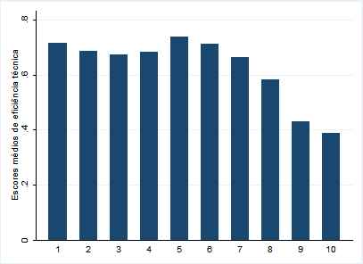

Fonte: Elaboração própria com resultados da pesquisa.

Observa-se no Gráfico 2 que a maior eficiência técnica apresentada no Pará foi dos estabelecimentos agropecuários que possuem de 20 a menos de 50 hectares de terra, isto é, aqueles produtores agropecuários de médio porte. Observa-se ainda que os estabelecimentos que possuem maiores faixas de terra (grupo 9 e 10), são aqueles que possuem as menores médias de eficiência técnica, o que poderia deduzir a política de reordenamento fundiário no sentido de elevar o desempenho produtivo no estado do Pará.

Na Tabela 3 é possível verificar além da média de eficiência técnica entre os 10 grupos, os seus valores mínimos e máximos.

|  |  |  |  |  |
| --- | --- | --- | --- | --- |
| Tabela 3 - Escores de eficiência técnica média, por grupo de área, dos estabelecimentos agropecuários representativos do Pará em 2006. | | | | |
| Grupo de área | Média | Erro-Padrão | Mínimo | Máximo |
| *menos de 1 ha* | 0,716 | 0,187 | 0,004 | 0,918 |
| *de 1 ha a menos de 5 ha* | 0,685 | 0,216 | 0,001 | 0,912 |
| *de 5 ha a menos de 10 ha* | 0,673 | 0,207 | 0,000 | 0,915 |
| *de 10 ha a menos de 20 ha* | 0,683 | 0,217 | 0,000 | 0,947 |
| *de 20 ha a menos de 50 ha* | 0,738 | 0,184 | 0,001 | 0,913 |
| *de 50 ha a menos de 100 ha* | 0,712 | 0,210 | 0,000 | 0,967 |
| *de 100 ha a menos de 200 ha* | 0,662 | 0,220 | 0,030 | 0,930 |
| *de 200 ha a menos de 500 ha* | 0,581 | 0,228 | 0,000 | 0,910 |
| *de 500 ha a menos de 1000 ha* | 0,431 | 0,232 | 0,000 | 0,873 |
| *a partir de 1000 ha* | 0,388 | 0,241 | 0,000 | 0,891 |
| Nº de observação | 1.392 | |  |  |
| Fonte: Resultados da pesquisa. | | |  |  |
| Nota: ha refere-se a hectare | | |  |  |

Percebe-se, com base nos valores mínimos (Tabela 3), a presença em todos os grupos de área de estabelecimento praticamente totalmente ineficientes, dado os valores muito próximos de 0. No que se refere aos valores máximos alcançados de eficiência, nota-se que os que alcançaram maiores escores foram os estabelecimentos intermediários (grupos 4, 6, 7), enquanto que os maiores estabelecimentos (grupos 9 e 10) foram aqueles que obtiveram menores eficiência máxima. Tal resultado é confirmado com resultados anteriores (Gráfico 2), indicando que no Pará há uma relação inversa entre eficiência e tamanho da terra, como aponta alguns trabalhos na literatura.

**5 Considerações Finais**

No Pará, um dos setores mais dinâmicos é o setor agropecuário. Isso se deve, em grande parte, às políticas públicas desenvolvidas para o setor, com destaque para o Pnater e Crédito Rural. Além de políticas públicas de transferência de renda, Como Bolsa Família. Devido a isto, este trabalho buscou determinar a eficiência dos estabelecimentos rurais do Estado e observar o efeito de políticas públicas na ineficiência técnica de tais estabelecimentos.

Os resultados da eficiência técnica indicaram que os fatores produtivos que contribuem para um maior valor bruto da produção são insumos, trabalho e capital, sendo este último o de maior representatividade.

No que se refere às variáveis explicativas que determinam a ineficiência produtiva das unidades representativas, observou-se que as variáveis que mais contribuíram para elevar o desempenho produtivo, isto é, diminuir a ineficiência técnica, são relacionadas ao acesso à financiamento, renda do governo, aposentadoria, possuir mais de 10 anos na atividade agropecuária. Nesse sentido, torna-se importante a formulação de políticas públicas que favoreçam o aumento da oferta de tais recursos e serviços. A maior disponibilidade de crédito, por exemplo, poderia contribuir para um uso mais eficiente dos recursos disponíveis, aproximando a produção da propriedade à fronteira ótima de produção.

Além disso, no tocante ao tamanho do estabelecimento, observou-se uma relação inversa entre tamanho das unidades agropecuárias representativas do Pará e a ineficiência, sugerindo que uma maior concentração fundiária pode levar a uma pior utilização dos fatores produtivos. Sendo assim, políticas que venham disseminar conhecimento do melhor uso desses fatores, como PNATER, são imprescindíveis na Estado. Este resultado foi confirmado pelos resultados da média da eficiência técnica, obtidos pela estimação da função fronteira estocástica de produção. Sendo assim, tal evidencia permite inferir também sobre as políticas de reordenamento fundiário, pois levanta a questionamentos se a redistribuição de terras por si só seria suficiente para reduzir as desigualdades no meio rural.

**Referências**

ABDULAI, S.; NKEGBE, P.K.; DONKOH, S.A. **Technical efficiency of maize production in Northern Ghana**. African Journal of Agricultural Research, Vol. 8, n.43, p.5251-5259, 2013.

AIGNER, D.J.; LOVELL, C.A.K.; SCHMIDT, P. Formulation and estimation of stochastic frontier production function models. **Journal of Econometrics**, Lausanne, v.6, n.1, p.21-37, 1977.

ALMEIDA, P. N. A. **Fronteira de produção e eficiência técnica da agropecuária brasileira em 2006**. Piracicaba, SP: Esalq, 2012. Tese (Doutorado em Economia Aplicada) – Escola Superior de Agricultura “Luiz de Queiroz”, São Paulo.

BATTESE, G. E.; COELLI, T. J. A model for technical inefficiency effects in a stochastic frontier production function for panel data. **Empirical Economics**, Pittsburgh, v. 20, n. 2, p. 325-332, 1995.

_____________. Frontier productions functions, technical efficiency, and panel data: with application do paddy farmers in India. **Journal of Productivity Analysis**, v. 3, n. 1-2, p. 153-169, 1992.

BARROS, E. de S.; COSTA, E. de F.; SAMPAIO, Y.. Análise de eficiência das empresas agrícolas do pólo Petrolina/Juazeiro utilizando a fronteira paramétrica Translog. **Revista de Economia e Sociologia Rural**, v. 42, n. 4, p. 597-614, 2004.

CHAMBERS, R.G. **Applied production analysis:** a dual approach. Cambridge: Cambridge University Press, 1988. 331p.

COELLI, T.; ESTACHE, A.; PERELMAN, S.; TRUJILLO, L. A. **A primer on efficiency measurement for utilities and transport regulators.** The World Bank, Washington, DC, 2003.

COELLI, T.; RAO, D.S.P.; O’DONNELL, C. J.; BATTESE, G. E. **An introduction to efficiency and productivity analysis**. Springer: United States of America, 2ª ed. 1998. 341 p.

DATA SOCIAL. **Ministério do Desenvolvimento Social e Combate à Fome**. Disponível em: http://aplicacoes.mds.gov.br/sagi/simulacao/layout/teste/miv_novo.php. Acesso em: 21 de setembro de 2018.

DEBREU, G. The coefficient of resource utilization. **Econometrica,** v.19, n. 3, p. 273- 292, 1951.

DUARTE, G. B.; SAMPAIO, B.; SAMPAIO, Y.. Programa Bolsa Família: impacto das transferências sobre os gastos com alimentos em famílias rurais. **Revista de economia e sociologia rural**, v. 47, n. 4, p. 903-918, 2009.

FAPESPA – Fundação Amazônica de Amparo a Estudos e Pesquisa do Pará. **Boletim Agropecuário do Estado do Pará 2015**. 2015.

FARREL, M. J. The measurement of productive efficiency. **Journal of the Royal Statistical Society,** v. 120, n. 3, p. 253-290, 1957.

FERREIRA, M. O.; RAMOS, L. M.; ROSA, A. L. T. Crescimento da Agropecuária Cearense: Comparação entre as Produtividades Parciais e Total. **Revista de Economia Rural,** Rio de Janeiro, v. 44, n. 3, p. 503-524, 2006.

GASQUES, J. G.; BASTOS, E. T.; VALDES, C.; BACCHI, M. R. P. Produtividade da agricultura brasileira e os efeitos de algumas políticas. **Revista de Política Agrícola**, v. 21, n. 3, p. 83-92, 2012.

GREENE, W.H. A gamma-distributed stochastic frontier model. **Journal of Econometrics**, North-Holland, v. 46, n. 1, p. 141-163, 1990.

GREENE, W.H. Maximum likelihood estimation of econometric frontier functions. **Journal of Econometrics**, Lausanne, v. 13, n. 1, p. 27-56, 1980.

HELFAND, S.M., LEVINE, E.S. Farm Size and the Determinants of Productive Efficiency in the Brazilian Center-West. **Agricultural Economics**, v. 31, p. 241-49, 2004.

HELFAND, S. M.; MAGALHÃES, M. M.; RADA, N. E. **Brazil’s agricultural total fator productivity growth by farm size.** Inter-American Development Bank, IDB Working paper series n. 609, 2015.

HELFAND, S. M.; RADA, N. E.; MAGALHÃES, M. M. Brazilian Agriculture: Is it all about the Large Farms?. **EuroChoices**, v. 16, n. 1, p. 17-22, 2017.

JONDROW, J; LOVELL, C.A.K.; MATEROV, I.S.; SCHMIDT, P. On the estimation of technical inefficiency in the stochastic frontier production function model. **Journal of Econometrics**, Lausanne, v.19, n.2-3, p.233-238, 1982.

KASSOUF, A. L.. **Retornos à educação e treinamento nos setores urbano e rural do Brasil**. In: Congresso Brasileiro de Economia e Sociologia Rural. Brasília: SOBER, p. 771-783, 1996.

KOOPMANS T. **Activity analysis of production and allocation**. John Wiley & Sons, New York. 1951.

KUMBHAKAR, S.; LOVELL, C. A. K. The estimation of technical efficiency. **Stochastic Frontier Analysis**, v. 46, n. 1/2, p.63-130, 2000.

LIMA, A.L.R. **Eficiência produtiva e econômica da atividade leiteira em Minas Gerais.** 2006. 127 p. Tese (Doutorado em Administração) – Universidade Federal de Lavras, Lavras, 2012

MAPA – Ministério da Agricultura, Pecuária e Abastecimento. **Estatísticas e dados básicos de economia Agrícola**. MAPA/SPA/DCES. 2016.

_____________. **Cooperativismo no Brasil**. Disponível em: http://www.agricultura.gov.br/assuntos/cooperativismo-associativismo/cooperativismo-brasil. Acesso em: 26 de junho de 2017.

MARINHO, E. Produtividade, variação tecnológica e variação de eficiência técnica das regiões e estados brasileiros. **Estudos Econômicos (São Paulo)**, v. 32, n. 3, p. 367-407, 2016.

MEEUSEN, W.; VAN den BROECK, J. Efficiency estimation from Cobb Douglas production functions with composed error. **International Economic Review**, Philadelphia, v. 18, p. 435-444, 1977.

MOREIRA, A. R. B., HELFAND, S. M., FIGUEIREDO, A. M. R **Explicando as diferenças na produtividade agrícola no Brasil.** IPEA, Texto para discussão 1.254, Rio de Janeiro, 2007.

NUNES, J. A.; MARIANO, J. L.. Efeitos dos Programas de Transferência de Renda sobre a Oferta de Trabalho Não Agrícola na Área Rural da Região Nordeste. **Revista de Economia e Sociologia Rural**, v. 53, n. 1, p. 71-90, 2015.

RADA, N. E.; BUCCOLA, S. T. Agricultural policy and productivity: evidence from Brazilian censuses. **Agricultural Economics**, v. 43, n. 4, p. 355-367, 2012.

REIS, R. P.; RICHETTI, A.; LIMA, A. L. R. Eficiência econômica na cultura do café: um estudo no sul de minas gerais. **Organizações Rurais e Agroindustriais,** Lavras, v. 7, n. 1, p. 50-59, 2005.

RIBEIRO, E. M.; GALIZONI F. M., SILVESTRE, L. H.; CALIXTO, J. S.; ASSIS, T. D. P.; AYRES, E. B. Agricultura familiar e programas de desenvolvimento rural no Alto Jequitinhonha. **Revista de Economia e Sociologia Rural**, v. 45, n. 4, p. 1075-1102, 2007.

SHEPHARD, R. **Cost and production functions**. Princeton: Princeton University, 1953.

SILVA, L.A.C. da. **A função de produção da agropecuária brasileira**: diferenças regionais e evolução no período 1975 - 1985. 1996. 157p. Tese (Doutorado em Economia Aplicada) – Escola Superior de Agricultura “Luiz de Queiroz”, Universidade de São Paulo, Piracicaba, 1996.

SILVA, J. G.; KAGEYAMA, A. Emprego e relações de trabalho na agricultura brasileira: Uma análise dos dados censitários de 1960, 1970, 1975'. **Pesquisa e Planejamento Econômico,** n. 13, v.1, p. 235–266, 1983.

SOUZA, R. O. R. de M.; PANTOJA, A. V., AMARAL, M. C. M. do, NETO, J. A. P.. Cenário da agricultura irrigada no estado do Pará. **IRRIGA**, v. 17, n. 2, p. 177, 2012.

TEIXEIRA, E. C.; MIRANDA, M. H. ; FREITAS, C. O. . **Políticas governamentais aplicadas ao agronegócio.** 1. ed. Viçosa, MG: Editora UFV, v. 1, p.199, 2014.

TUPY, O.; SHIROTA, R. Eficiência econômica na produção de frango de corte. **Informações Econômicas**. São Paulo, v.28, n.10, p.25-40, 1998.

1. Doutor em Economia pela UFRGS. Professor Adjunto da UNIFESSPA (dyeggoguedes@gmail.com)
2. Doutora em Economia Aplicada pela UFV/DER. Professora Adjunta da UNIFESSPA (julianasalessilva@live.com)
3. Chambers (1988) e Silva (1996) identificaram algumas vantagens do uso da Cobb-Douglas: 1) simplicidade na estimativa dos parâmetros, pois na forma logarítmica a função Cobb-Douglas é linear nos parâmetros; 2) os coeficientes da regressão fornecem as elasticidades de produção, podendo ser comparadas entre si; 3) por se tratar de uma função homogênea, o somatório dos coeficientes da regressão determina os rendimentos à escala; e 4) se comparada à forma funcional transcendental logarítmica (translog), a função de produção Cobb-Douglas apresenta um pequeno número de parâmetros a serem estimados, sendo menos susceptível aos comuns problemas de multicolinearidade na estimativa da função de produção.
4. As variáveis selecionadas são apresentadas na seção “Fonte e tratamento dos dados”.
5. Muitos trabalhos empíricos já encontraram evidencias de que a escolha da distribuição não influencia o resultado da estimação, como Greene (1990) e Kumbhakar e Lovell (2000).